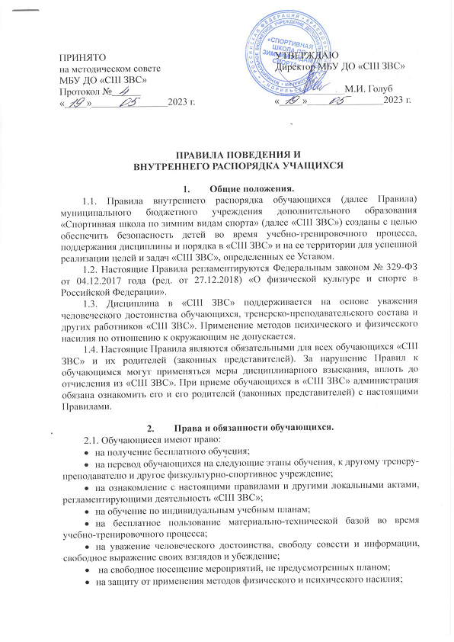

* на условия обучения, гарантирующие охрану и укрепление здоровья.

2.2. Обучающиеся обязаны:

* добросовестно осваивать программы по видам спорта культивируемое в «СШ ЗВС», выполнять индивидуальный учебный план, в том числе посещать предусмотренные учебным планом или индивидуальным учебным планом учебно-тренировочные занятия, осуществлять самостоятельную подготовку к занятиям, выполнять задания, данные тренером-преподавателем в рамках программы по виду спорта;
* выполнять требования Устава «СШ ЗВС», Правил внутреннего распорядка и иных локальных нормативных актов по вопросам организации и осуществления учебно-тренировочной деятельности;
* заботиться о сохранении и об укреплении своего здоровья, стремиться к нравственному, духовному и физическому развитию и совершенствованию;
* уважать честь и достоинство других занимающихся и работников «СШ ЗВС», не создавать препятствий для получения образования другими учащимися;
* бережно относиться к имуществу «СШ ЗВС»;
* быть дисциплинированными и соблюдать общественный порядок в спортивной школе, на ее территории и вне ее;
* при пропуске занятий по болезни или другим уважительным причинам поставить в известность тренера-преподавателя, а затем предоставить справку от врача или ее копию;
* экономно расходовать электроэнергию и воду.

2.3. Учащимся запрещается:

* применять физическую силу для выяснений отношений, запугивание, вымогательство, воровство;
* приносить, передавать или использовать в «СШ ЗВС» оружие, взрывные вещества, спиртные напитки, наркотики, токсические вещества, табачные изделия;
* пропагандировать насилие и жестокость как средство решения межличностных или общественных отношений;
* производить любые действия, влекущие за собой опасные последствия для окружающих и самого занимающегося;
* находиться в верхней одежде, грязной обуви и головных уборах в помещениях «СШ ЗВС»;
* курить и распивать спиртные напитки на территории спортивного сооружения и в помещениях «СШ ЗВС».

1. **О поощрениях и взысканиях.**

3.1. В целях мотивации занимающихся к росту спортивного мастерства и формирования активной жизненной позиции в «СШ ЗВС» применяются следующие виды поощрений:

* объявление благодарности;
* награждение Почетной грамотой;
* оформление стенда.

3.2. Занимающиеся «СШ ЗВС» поощряются за:

* спортивные и творческие достижения;
* победы на соревнованиях краевого и Всероссийского уровней;
* общественно-полезную деятельность.

3.3. Поощрения выноситься директором «СШ ЗВС» по представлению тренерского совета «СШ ЗВС». Поощрения применяются в обстановке широкой гласности (на соревнованиях) и мероприятиях, посвященных окончанию учащихся «СШ ЗВС».

3.4. Виды дисциплинарного взыскания:

* замечание;
* выговор;
* отчисление из «СШ ЗВС».

3.5. Нарушениями, влекущими за собой наложение дисциплинарного взыскания, являются:

* многократные пропуски занятий без уважительных причин;
* рукоприкладство;
* угроза, запугивание, шантаж;
* моральное издевательство (употребление кличек, дискриминация на национальным и социальным признакам, нецензурная брань, умышленное доведение другого человека до стресса, срыва);
* унижение человеческого достоинства (вымогательство. Воровство, парча имущества);
* совершение действий опасных для здоровья и жизни окружающих.

3.6. Применение к учащимся и снятие с учащихся мер дисциплинарного взыскания определяет согласно Порядка создания, организации работы, принятия решений комиссией по урегулированию споров между участниками образовательных отношений и их исполнения в «СШ ЗВС».

1. **Правила посещения «СШ ЗВС».**

4.1. Приходить в «СШ ЗВС» следует за 15 минут до начала учебно-тренировочных занятий в чистой и опрятной одежде, в вычищенной обуви, с аккуратной прической, без украшений, переодеваться в спортивную одежду и обувь. Верхнюю одежду необходимо оставлять в гардеробе или раздевалке.

4.2. Запрещается опаздывать на занятия, без уважительной причины.

4.3. Выполнять требование тренера-преподавателя по виду спорта, работников спортивных сооружении и администрации «СШ ЗВС».

4.4 Проходить инструктаж по технике безопасности не менее 3-х раз в течении учебного года.

4.5. Запрещается пользоваться на занятии мобильными телефонами, плеерами, игровыми приставками, наушниками и т.д.

4.6. Соблюдать правила поведения в спортивных сооружениях.

1. **Заключительные положения.**

5.1. Настоящие Правила действуют на всей территории «СШ ЗВС» и распространяются на все мероприятия с участием учащихся.

5.2. Настоящие Правила вывешиваются на информационном стенде «СШ ЗВС» для всеобщего ознакомления.

Заместитель директора

по учебно-спортивной работе Б.А. Рагулин